RESPONSABLES & COMITÉS 2019-2020
RESPONSABLES  OU  COMITÉS | MANDAT | MEMBRES RESPONSABLES
Responsables du Multimédia | - Développer le site internet  - Mise à jour du site régulièrement  - Mise à jour de Facebook | - Mme Patricia Mazzonna  - Mme Stéphanie Rioux
Responsables de la Communication | - Envoyer les courriels aux membres  - Mise à jour du babillard  - Mémo aux parents | - Mme Linda Turpin  - Mme Stéphanie Rioux  - Mme Fadia Elibert
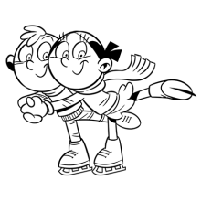  Responsables du Programme de  Patinage Plus | - Présence lors des pratiques  - Étiquette de nom  - Suivi des écussons dans le logiciel et sur l’étiquette  - Faire respecter le port du costume | - Mme Linda Turpin  - Mme Martine Comeau  - Mme Patricia Mazzonna  - Mme Yasmina Ould Ramdane  - Parent bénévole
Responsables  des Tests | - Planification des dates de tests  - Trouver les juges pour les sessions  - Trouver les bénévoles  - S’assurer d’un petit buffet  - Planifier l’horaire de passage  - Compléter les feuilles de test  - Remettre un état de revenus et dépenses au trésorier  - Préparer l’envoi pour Patinage Canada et aux clubs extérieur  - Entrer les résultats dans le logiciel  - Confirmer les tests passés (réussis) | - Mme Chafia Hachani  - Mme Martine Comeau  - Mme Stéphanie Rioux  - Mme Yasmina Ould Ramdane
Comité des  Inscriptions & Vente  des uniformes | - Préparation de la plateforme Amilia  - Entrer les inscriptions dans le logiciel au besoin  - Répondre aux demandes des clients  - Ventes des uniformes | - Mme Linda Turpin  - Mme Chafia Hachani  - Mme Fadia Elibert  - Mme Patricia Mazzonna  - Mme Yasmina Ould Ramdane
Comité des  Événements Spéciaux | - Planifier des activités spéciales durant la saison / fixer les ressources  - Organiser / structurer et répartir les ressources humaines et financières  - Diriger / Superviser les activités et coordonner les ressources | - Mme Fadia Elibert  - Mme Patricia Mazzonna
Comité recherche des Bénévoles | - Préparer la liste de bénévoles  - Contacter les bénévoles au besoin  - Inventorier les besoins des administrateurs  - Préparer la liste de bénévoles et les horaires pour la Revue sur glace 2019  - Préparer et gérer une formation aux bénévoles | - Mme Chafia Hachani  - Mme Martine Comeau  - Mme Yasmina Ould Ramdane
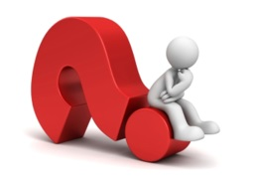  Comité des Plaintes | - Renseigner les usagers sur leurs droits et leurs obligations;  - Défendre les droits et les intérêts collectifs des usagers;  - Promouvoir toute forme d’activités ou de projets destinés à informer. Aider ou soutenir les usagers sur tout sujet susceptible de les intéresser. | - Mme Fadia Elibert  - Mme Kathy Mcdonald
Comité guide et règlements |  | - Mme Chafia Hachani  - Mme Fadia Elibert  - Mme Yasmina Ould Ramdane
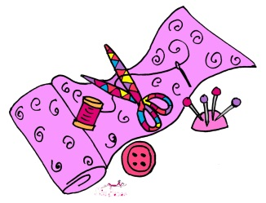  Comité de l’atelier | - Se présenter à l’atelier mensuellement pour connaître les besoins de la responsable;  - Faire le lien entre les membres du C.A. et la responsable;  - Planifier, gérer, superviser et faire le suivi du budget de l’atelier;  - Aider à trouver des bénévoles à l’atelier;  - Aider à trouver des couturières ou toutes autres mains-d’œuvre nécessaires. | - Mme Linda Turpin  - Mme Fadia Elibert  - Mme Kathy McDonald  - Mme Patricia Mazzonna

